КГУ «Куропаткинская средняя школа»

*Выставки индивидуальных,*

*творческих работ*

*"Менің шығармашылығым"*

*"Моё творчество"*

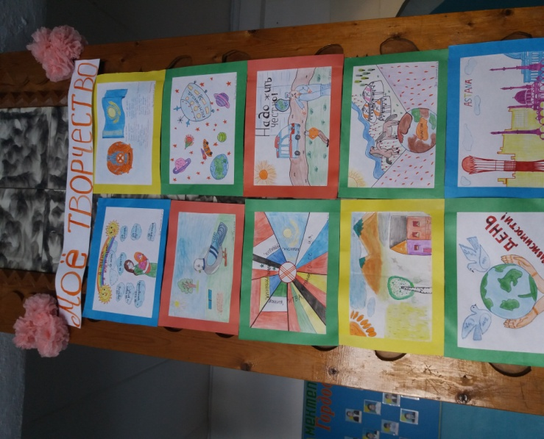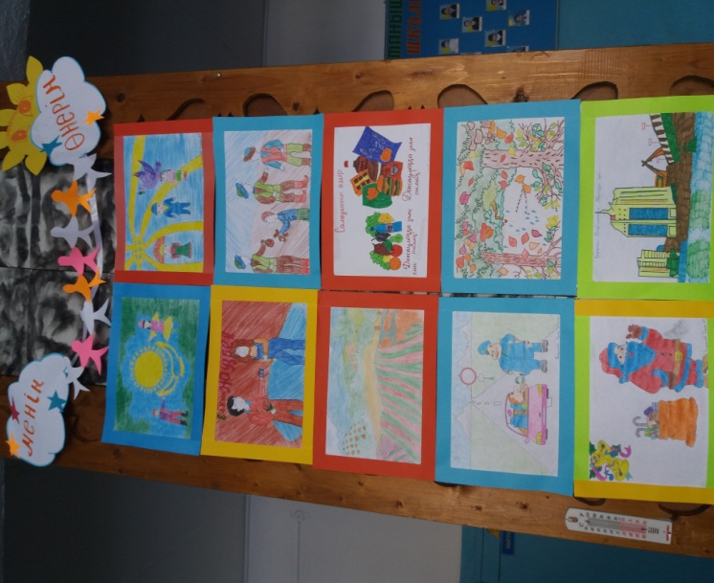

Выставка подготовлена:

учителем музыки и самопознания Искаковой Г.С.

2016-2017 учебный год

**Тема выставки:** "Моё творчество", «Менің шығармашылығым»

**Цель выставки:**

- знакомство с разнообразием рисунков детей.

**Задачи:**

- *развивающие:* развивать умение анализировать, сравнивать главные и отличительные черты и особенности; развивать пространственное воображение;

- *обучающие:* познакомить с большим разнообразием рисунков; сформировать навыки выполнения элементов на разные темы;

- *воспитывающие*: прививать любовь к выставкам через рисовние на уроках самопознания; воспитывать художественный вкус.

**Оборудование:**

- различные рисунки;

различные краски, карандаши, фломастеры и альбомы.

**Ход выставки:**

**1. Организационный момент:**

Подготовка учащихся и их рисунки

**2. Объявление темы выставки и постановка цели и задач.**

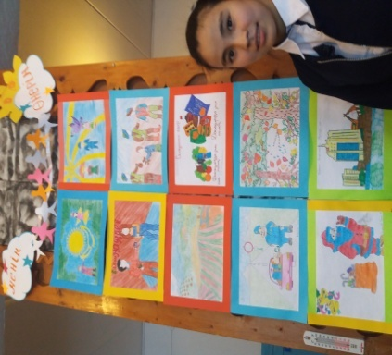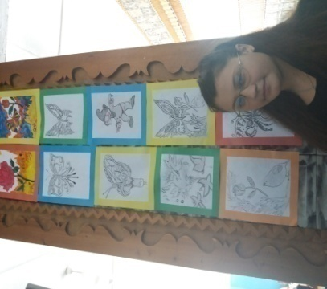По проведению декады «Самопознание: педагогика Любви и Творчества» с 2 по 13 февраля 2017 года и с 6-8. 02. 2017 года в стенах нашей школы состоялась очередная выставка индивидуальных работ "Моё творчество", «Менің шығармашылығым» на котором презентовались рисунки Самуратовой Гухар, Каденовой Аружан учениц 7 «А» класса, Остапчук Юли ученицы 9 «Б» класса и Гаер Татьяны ученицы 8 «Б» класса.   
Рисунки к выставке были собраны на разные прошедшие темы, . Выставка сразу же привлекла к себе повышенный интерес. Учащиеся нашей школы подходили посмотреть и оценить каждый рисунок. Но тут же выяснялось, что и другие учащиеся хотели бы выставить свои рисунки.  
Для следующего раза было решено выделить место возле стенда.   
Мероприятие длилось 3 дня.  
За это время было множество положительных эмоции , удивлении, похвалы в адрес участников выставки.

После выставки учащиеся признались, что не трудно было представить свою работу для зрителей, а это только в удовольствие. И, не смотря на всё, каждый для себя открыл что-то новое, научился радоваться своим достижениям и творчеству. Почувствовали себя маленькими звездами. По окончании выставки, участники были награждены грамотами.

